2018年杭州市十大青年英才名单公示
为深入贯彻落实党的十九大精神，在新时代引导激励广大青年科技工作者为我市经济社会发展做出新贡献，择优向上推荐申报青年科技奖候选人，中共杭州市委人才工作领导小组办公室、市人力资源和社会保障局、市科学技术协会共同组织实施了2018年杭州市十大青年科技英才认定工作。日前，经专家评审，从前期公布的30名青年科技工作者入围候选人中，最终认定以下10人为2018年杭州市十大青年科技英才（按姓氏笔画排序），现予以公示，接受社会监督。
举报联系电话：市纪委驻市科委科协纪检组87911139，市科协85058801。
邮箱：hzqnkx@163.com

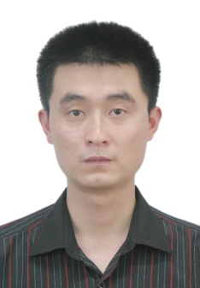
1、王新泉，男，1981年1月出生，博士研究生，教授，浙江大学城市学院土木工程研究所副所长。
“浙江省岩土工程重点学科”、“土建工程安全与环保实验室”及“岩土工程优势学科”新型桩基方向学术带头人。2017年入选浙江省高等学校中青年学科带头人、2017年入选杭州市“131”中青年人才培养人选（第一层次）、2016年获评杭州市成绩突出科技工作者、2013年入选浙江省151人才工程培养人选（第三层次）。2016年作为第一完成人获浙江省科技进步奖二等奖1项、浙江省建设科学技术奖一等奖1项、杭州市科技进步一等奖1项。与企业联合申报获批国家级工法1项、省部级工法10余项、延伸开发发明专利20余项、获公路创新奖等各类奖项10余项。

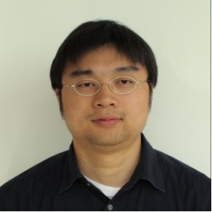
2、田克汉，男，1977年12月出生，博士研究生，研究员，杭州东尚光电科技有限公司董事长。
2016年入选第十三批中组部国家“千人计划”、浙江省领军型创新创业团队。2014年入选第七批浙江省“千人计划”、杭州市全球引才“521”计划等。
主要从事先进光学、纳米技术和计算机数学优化等多学科形成的交叉前沿领域的研究，成果包括学术界中开创性的理论创新和实验突破，也有工业界中创新和实用并重的最尖端软件、设备和综合工艺。先进微纳光学和衍射光学的研究在三维光学信息处理这一全新领域处于世界领先地位。在物理和光学界的顶级期刊和国际会议上发表论文50余篇，多次受邀在国际会议上做报告。在美国、德国、日本、中国以及世界知识产权组织授权专利60余项。

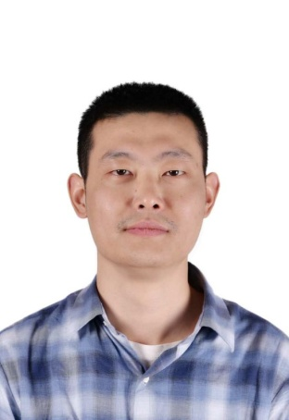
3、张绍华，男，1978年8月出生，硕士研究生，杭州士兰微电子股份有限公司工艺开发总监。
2017年获第十九届中国专利奖优秀奖、2017年杭州市科技进步一等奖（第二完成人）。主要负责功率器件开发、工艺平台开发和功率集成电路模块设计，致力于功率集成电路的研发，尤其是在MOSFET功率分离器件和高压集成功率器件上达到国际先进水平。从事半导体集成电路行业十余年，先后在第十六届全国半导体集成电路硅材料学术会议等学术会议上发表《基于BCD工艺的照明LED驱动电路技术》等多篇论文。拥有个人专利35项。

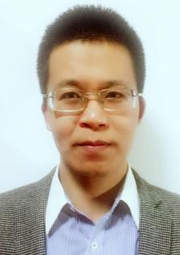
4、张灏，男，1981年4月出生，博士，副主任医师，杭州市第一人民医院。
主要从事脑血管病方向的研究、神经内科常见病多发病的诊治。主持1项国家自然科学基金，参与3项国家自然科学基金。入选2017年度杭州市“131”中青年人才培养人选（第一层次）和中国卒中学会青年科学家培养计划。参与多项省市级课题，担任《Molecular Neurobiology》、《Interventional Neurology》英文杂志审稿人。拥有1项国家实用新型发明专利。发表SCI论文18篇，其中第一作者5篇。

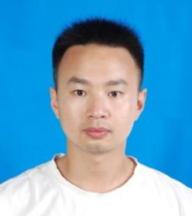
5、李庆海，男，1984年10月出生，硕士，畜牧师，杭州市农业科学研究院。
主要从事地方特色猪的育种和养殖技术研究。入选2016年度杭州市“131”中青年人才培养人选（第三层次），实施的杭州市重大科技创新项目“淳安花猪种质资源保护和开发利用”获2017年度浙江省科技进步三等奖（第一完成人）、2017年度杭州市科技进步二等奖（第一完成人）。实施的杭州市农业丰收项目“外源酶制剂在蛋鸡生产中的应用”获2015年度杭州市农业丰收项目二等奖（第一完成人）。主持省级项目1项、市级项目5项，发表SCI论文2篇。

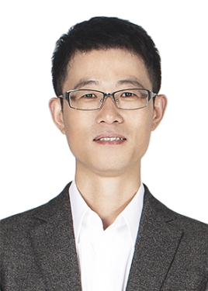
6、汪源，男，1979年5月出生, 高级工程师,网易（杭州）网络有限公司副总裁、杭州研究院执行院长。
从事大数据、云计算、信息安全、数据库、多媒体等计算机应用领域的科学研究工作。获得“2016年云计算十大风云人物”、“2016年度中国IT领军人物”等荣誉称号。构建了包含服务端、前端、信息安全、质量保障、运维、大数据、多媒体七大方向的互联网技术体系，使网易作为互联网分部唯一编写单位。主持开发了网易猛犸大数据管理平台和网易有数大数据可视化平台。针对互联网产品研发运营中普遍存在的即时通讯、视频传输、信息安全等场景，提出了将互联网与研发运营场景相结合的场景化服务技术思路，主持开发了面向特定场景的网易云信即时通讯云、云计算基础服务等七大云计算产品。作为项目（课题）负责人或主要研制者，主要承担了“神州OSCAR大型通用关系数据库”、“新型网络计算操作系统”、等多个国家省市863计划、重点研发计划项目。拥有发明专利10项。发表论文4篇，均被EI收录。

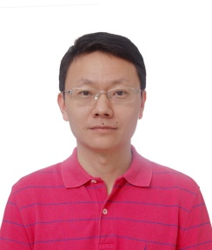
7、陈铁明，男，1978年3月出生, 博士研究生，教授,浙江工业大学计算机学院软件研究所副所长。
入选浙江省中青年学科带头人，公安部网络安全特聘专家，浙江省委网信办网络安全专家，浙江省首批工业控制系统安全专家，之江实验室专家，ISC行业千人计划专家。担任浙江省信息安全产业技术创新战略联盟副理事长、浙江省网络空间安全创新研究中心执行主任。主持开发完成的物联网安全技术系列成果经中国电子学会院士专家团队组织的成果鉴定，达到国际先进水平。
2016年获浙江省公安厅一等荣誉奖章，2014年获中国电子学会科学技术奖技术发明类三等奖。发表专著1篇，2016-2018年发表论文5篇，参与起草国家标准1项，获得已授权发明专利8项，主持国家自然科学基金项目3项。
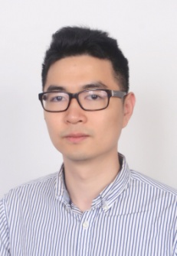
8、姚冀众，男，1988年1月出生，博士研究生，杭州纤纳光电科技有限公司联合创始人、CEO。
2016年英国帝国理工学院Blackett工业奖（Blackett Industry Prize），2016年全国创业创新大赛浙江赛区第六名。
2015年创建杭州纤纳光电科技有限公司。2017带领团队在半导体新材料领域连续三次创造并保持了钙钛矿太阳能电池组件效率的世界纪录。分别在2016年和2017年代表纤纳光电承担两项国家科技部关于新材料光伏太阳能电池的重大专项子课题。拥有专利数量超过20件，授权13件，其中发明专利授权5件。

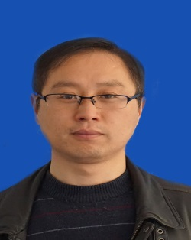
9、郭斌，男，1977年9月出生，副教授，杭州沃镭智能科技股份有限公司总经理。
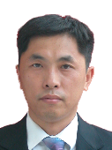
2018年入选第三批国家“万人计划”领军人才、浙江省“万人计划”科技创业领军人才，2016年入选“131”中青年人才培养人选（第二层次），2015年入选国家科技部创新人才推进计划，评选为国家科技创新创业人才。2015年、2016年获得浙江省科学技术进步奖三等奖各1次，2015年获国家质检总局科技兴检奖二等奖、中国机械工业科学技术奖二等奖、杭州市科技进步奖三等奖。2015－2016年发表论文6篇。参与公司的技术发明和改革创新，授权的专利达95项（其中发明48项）。

10、隋永枫，男，1978年6月出生，博士研究生，高级工程师, 杭州汽轮动力集团有限公司中央研究院副院长。
2018年获得浙江省万人计划“青年拔尖”人才。2018年获浙江省科技进步一等奖，2017年获中国机械工业科学技术奖二等奖，2016-2017年获浙江机械工业科学技术奖一等奖各1次，2016年获十佳浙江省优秀科技工作者，2015年获杭州市十大杰出青年。以第一专利人获得已授权发明专利5项，实用新型专利5项。2010-2015年发表论文13篇，其中EI收录 2篇。

